УТВЕРЖДАЮ:
Начальник УКСиА администрации Дивеевского муниципального округа Нижегородской области

________________Д.В. Шанин
_______________20____г.

Градостроительное задание

на подготовку проекта межевания территории в границах улиц Арзамасская, Октябрьская с. Дивеево Дивеевского муниципального округа Нижегородской области

Вид документации по планировке территории:
Проект межевания территории

Заказчик:
АНО «УК «Саровско-Дивеевский кластер»

Объект разработки, его основные характеристики:
- Адрес (местоположение): территория, расположенная по адресу: Нижегородская область, Дивеевский район, с. Дивеево, а/д 22 ОП РЗ 22К-2136 Подъезд к с. Дивеево от а/д Выездное-Дивеево-Сатис.
- Площадь территории: в границах подготовки проекта межевания территории – 20,8 га (подлежит уточнению).
Цель подготовки документации по планировке территории: раздел земельного участка с кадастровым номером 52:55:0080001:21.

Исходные данные для подготовки проекта межевания территории

1.1. Основание для разработки проекта межевания территории:
- Градостроительный кодекс Российской Федерации, статьи 8.2, 41, 41.1, 43, 46;
- Земельный кодекс РФ, статьи 11.3, 39.27 – 39.29;
- Закон Нижегородской области от 23.12.2014 № 197-3 «О перераспределении отдельных полномочий между органами местного самоуправления муниципальных образований Нижегородской области и органами государственной власти Нижегородской области»;
- Обращение АНО «УК «Саровско-Дивеевский кластер» от 30.08.2022 г. № Сл-602551/22;
- постановление Администрации Дивеевского муниципального округа Нижегородской области от 12.09.2022 г. № 1207«О подготовке проекта межевания территории в границах улиц Арзамасская, Октябрьская с. Дивеево Дивеевского муниципального округа Нижегородской области».

1.2. Ранее разработанная градостроительная документация:
- Генеральный план Дивеевского муниципального округа Нижегородской области применительно к населенным пунктам, входящим в состав административно-территориального образования Дивеевский сельсовет, входящего в состав Дивеевского муниципального округа Нижегородской области, и территории Дивеевского муниципального округа Нижегородской области за границами этих населенных пунктов, утвержденный постановлением Правительства Нижегородской области от 30.06.2022 № 485;
- Правила землепользования и застройки Дивеевского муниципального округа Нижегородской области применительно к населенным пунктам, входящим в состав административно-территориального образования Дивеевский сельсовет, входящего в состав Дивеевского муниципального округа Нижегородской области, и территории Дивеевского муниципального округа Нижегородской области за границами этих населенных пунктов, утвержденные постановлением администрации Дивеевского муниципального округа Нижегородской области от 30.06.2022 № 875;
- Региональные нормативы градостроительного проектирования Нижегородской области, утвержденные постановлением Правительства Нижегородской области от 31.12.2015 г. № 921 (с изменениями) (далее РНГП);
- Местные нормативы градостроительного проектирования сельского поселения Дивеевский сельсовет Дивеевского муниципального района Нижегородской области, утвержденные решением сельского совета Дивеевского сельсовета Дивеевского муниципального района Нижегородской области от 30.11.2017 года № 50 (с изменениями от 20.05.2019) (далее - МНГП);
- Проект планировки и межевания территории центральной части с.Дивеево Дивеевского муниципального района Нижегородской области, утвержденный постановлением Администрации Дивеевского сельсовета Дивеевского муниципального района Нижегородской области №300 от 02.11.2020;
- Документация по планировке территории (проект планировки территории, включая проект межевания территории) для строительства ливневой канализации и локальных очистных сооружений, расположенных по адресу: Нижегородская область, Дивеевский район, с. Дивеево, утвержденная постановлением Администрации Дивеевского сельсовета Дивеевского муниципального района Нижегородской области №117 от 12.03.2020 г.;
- Документация по планировке территории (проект планировки территории, включая проект межевания территории) линейного объекта «Строительство дороги от автомобильной дороги 22 ОП РЗ 22К – 0063 Ардатов-Дивеево, до пер. Голякова, включая пер. Прудовый в с. Дивеево Нижегородской области», утвержденная постановлением Администрации Дивеевского муниципального округа Нижегородской области №43 от 17.01.2022г.;Администрации

Примечание: дополнительную информацию о ранее разработанной и утвержденной документации по планировке территории (в том числе информацию о проектных решениях) получить в Администрации Дивеевского муниципального округа Нижегородской области.

1.3. Зонирование территории в соответствии с генеральным планом и правилами землепользования и застройки Дивеевского муниципального округа Нижегородской области применительно к населенным пунктам, входящим в состав административно-территориального образования Дивеевский сельсовет, входящего в состав Дивеевского муниципального округа Нижегородской области, и территории Дивеевского муниципального округа Нижегородской области за границами этих населенных пунктов:

В соответствии с генеральным планом Дивеевского муниципального округа Нижегородской области применительно к населенным пунктам, входящим в состав административно-территориального образования Дивеевский сельсовет, входящего в состав Дивеевского муниципального округа Нижегородской области, и территории Дивеевского муниципального округа Нижегородской области за границами этих населенных пунктов (далее-Генеральный план), территория расположена в границах функциональной зоны (Приложение № 1):

- зона транспортной инфраструктуры;
- многофункциональная общественно-деловая зона;
- зона специализированной общественной застройки;
- коммунально-складская зона;
- зона кладбищ;
- иные зоны;
В соответствии с правилами землепользования и застройки Дивеевского муниципального округа Нижегородской области применительно к населенным пунктам, входящим в состав административно-территориального образования Дивеевский сельсовет, входящего в состав Дивеевского муниципального округа Нижегородской области, и территории Дивеевского муниципального округа Нижегородской области за границами этих населенных пунктов от 30.06.2022 (Далее Правила), территория расположена в границах территориальных зон (Приложение № 2):
- ТОП – территория общего пользования,
- Т-1 – зона транспортной инфраструктуры,
- О-1 – зона деловой и коммерческой активности,
- Ж-2 – зона застройки малоэтажными жилыми домами (до 4-х этажей, включая мансардный),
- Ж-1 – зона застройки индивидуальными жилыми домами,
- О- 5 – зона религиозных объектов,
- О – 5А – зона религиозных объектов проектная,
- О – 4А – зона спортивных сооружений проектная,
- Р – 1А – зона озелененных территорий общего пользования проектная.

1.4. Ограничения использования земельных участков и иных объектов недвижимости, расположенных в пределах зон с особыми условиями использования территории

Регламентируются статьями 29-35 правилами землепользования и застройки Дивеевского муниципального округа Нижегородской области применительно к населенным пунктам, входящим в состав административно-территориального образования Дивеевский сельсовет, входящего в состав Дивеевского муниципального округа Нижегородской области, и территории Дивеевского муниципального округа Нижегородской области за границами этих населенных пунктов, а также другим действующим законодательством.

Примечание: информацию о существующих градостроительных ограничениях необходимо уточнить в Администрации Дивеевского муниципального округа Нижегородской области или по усмотрению заказчика в иных организациях, уполномоченных на предоставление таких сведений.

1.5. Дополнительные исходные данные необходимо получить в:

- Администрации Дивеевского муниципального округа Нижегородской области с указанием сведений согласно Приложению № 3.
- ФГБУ «ФКП Росреестра» по Нижегородской области информацию о земельных участках, предоставленных физическим и юридическим лицам в границах разработки проекта межевания территории.

Примечание: исходные данные подлежат включению в состав проекта межевания территории и по усмотрению заказчика могут быть получены в иных организациях, не указанных в п 1.5 настоящего задании, уполномоченных на предоставление таких сведений.

1.6. Проведение инженерных изысканий:

Проект межевания территории выполнить с учетом материалов и результатов инженерных изысканий.
Виды инженерных изысканий, необходимые для подготовки проекта межевания территории, правила их выполнения определить согласно утвержденному заданию на выполнение инженерных изысканий в соответствии с требованием постановления Правительства Российской Федерации от 31.03.2017 № 402 «Об утверждении правил выполнения инженерных изысканий, необходимых для подготовки документации по планировке территории, перечня видов инженерных изысканий, необходимых для подготовки документации по планировке территории, и о внесении изменений в постановление Правительства Российской Федерации от 19 января 2006 г. № 20».
Состав и объем инженерных изысканий для подготовки проекта межевания территории, метод их выполнения устанавливаются с учетом требований технических регламентов программой инженерных изысканий, разработанной на основании задания на выполнение инженерных изысканий. Задание на выполнение инженерных изысканий составлено АНО «УК «Саровско-Дивеевский кластер» и утверждено Администрацией Дивеевского муниципального округа Нижегородской области (Приложение № 5).
Состав материалов и результатов инженерных изысканий должен соответствовать требованиям постановления Правительства Российской Федерации от 22.04.2017 № 485 «О составе материалов и результатов инженерных изысканий, подлежащих размещению в информационных системах обеспечения градостроительной деятельности, федеральной государственной информационной системе территориального планирования, государственном фонде материалов и данных инженерных изысканий, едином государственном фонде данных о состоянии окружающей среды, ее загрязнении, а также о форме и порядке их представления».
Достаточность материалов инженерных изысканий для подготовки проекта межевания территории определяется лицом, по инициативе которого принимается решение о подготовке проекта межевания территории, либо лицами, указанными в части 1.1 статьи 45 Градостроительного кодекса Российской Федерации.
Результаты инженерных изысканий входят в состав обосновывающей части проекта межевания территории и подлежат направлению в ГБУ НО «Институт развития агломерации Нижегородской области» для размещения в Государственной информационной системе объектов градостроительной деятельности Нижегородской области (далее – ГИСОГД НО) в срок не более чем один месяц со дня их выполнения.

Основные требования к составу, содержанию и форме представляемых материалов проекта межевания территории, последовательность и сроки выполнения работ
Проект межевания территории в в границах улиц Арзамасская, Октябрьская с. Дивеево Дивеевского муниципального округа Нижегородской области выполнить на основании:
- Генерального плана Дивеевского муниципального округа Нижегородской области применительно к населенным пунктам, входящим в состав административно-территориального образования Дивеевский сельсовет, входящего в состав Дивеевского муниципального округа Нижегородской области, и территории Дивеевского муниципального округа Нижегородской области за границами этих населенных пунктов, утвержденного постановлением Правительства Нижегородской области от 30.06.2022 № 485;
- Правил землепользования и застройки Дивеевского муниципального округа Нижегородской области применительно к населенным пунктам, входящим в состав административно-территориального образования Дивеевский сельсовет, входящего в состав Дивеевского муниципального округа Нижегородской области, и территории Дивеевского муниципального округа Нижегородской области за границами этих населенных пунктов, утвержденных постановлением администрации Дивеевского муниципального округа Нижегородской области от 30.06.2022 № 875;
в соответствии с:
- программами комплексного развития систем коммунальной инфраструктуры;
- программами комплексного развития транспортной инфраструктуры;
- программами комплексного развития социальной инфраструктуры;
- обеспечением эффективности организации дорожного движения, указанными в части 1 статьи 11 Федерального закона от 29.12.2017 № 443-ФЗ "Об организации дорожного движения в Российской Федерации» и о внесении изменений в отдельные законодательные акты Российской Федерации - РНГП, МНГП, сводов правил;
- требованиями технических регламентов;
- материалами и результатами инженерных изысканий;
- границами территорий объектов культурного наследия, включенных в единый государственный реестр объектов культурного наследия (памятников истории и культуры) народов Российской Федерации;
- границами территорий выявленных объектов культурного наследия;
- границами зон с особыми условиями использования территорий;
- ранее выполненной документации по планировке территории.

В составе проекта межевания территории:
2.1. Выполнить комплексный анализ существующего использования территории на основании полученных исходных данных, указанных в пункте 1.4, 1.5 настоящего задания;
2.2. Определить местоположение границ раздела земельного участка с кадастровым номером 52:55:0080001:21, с учетом требований Земельного кодекса Российской Федерации к образуемым земельным участкам, градостроительных регламентов, технических регламентов, сводов правил, границ ранее утвержденных схем расположения земельного участка или земельных участков на кадастровом плане территории, срок действия которой не истек, фактического землепользования, обеспечения беспрепятственного подъезда (подхода) к образуемым и изменяемым земельным участкам;
2.3. Определить местоположение границ образуемых земельных участков, которые будут отнесены к территориям общего пользования и имуществу общего пользования, в том числе в отношении которых предполагаются резервирование и (или) изъятие для государственных или муниципальных нужд (при необходимости);
2.4. Определить площадь образуемых и изменяемых участков и их частей;
2.5. Определить возможные способы образования земельных участков согласно Земельному кодексу Российской Федерации и виды разрешенного использования образуемых земельных участков в соответствии с градостроительными регламентами Правил землепользования и застройки.

Состав графических и текстовых материалов обязательных для предоставления в администрацию Дивеевского муниципального округа Нижегородской области

Основная (утверждаемая) часть проекта межевания территории:

Проект межев ания территор ии:
I. Графические материалы:
1) Чертежи межевания территории М 1:500 с отображением:
- границы планируемых (в случае, если подготовка проекта межевания территории осуществляется в составе проекта планировки территории) и существующих элементов планировочной структуры;
- красные линии, утвержденные в составе проекта планировки территории, или красные линии, утверждаемые, изменяемые проектом межевания территории;
- линии отступа от красных линий в целях определения мест допустимого размещения зданий, строений, сооружений;границы образуемых и (или) изменяемых земельных участков, условные номера образуемых земельных участков, в том числе в отношении которых предполагаются их резервирование и (или) изъятие для государственных или муниципальных нужд;
- границы публичных сервитутов.
II. Пояснительная записка (текстовые материалы), включающая в себя:
1. перечень и сведения о площади образуемых земельных участков, в том числе возможные способы их образования;
2. перечень и сведения о площади образуемых земельных участков, которые будут отнесены к территориям общего пользования или имуществу общего пользования, в том числе в отношении которых предполагаются резервирование и (или) изъятие для государственных или муниципальных нужд;
3. вид разрешенного использования образуемых земельных участков в соответствии с градостроительными регламентами Правил землепользования и застройки Дивеевского сельсовета;
4. сведения о границах территории, в отношении которой утвержден проект межевания, содержащие перечень координат характерных точек этих границ в системе координат, используемой для ведения Единого государственного реестра недвижимости.

Примечание: структура пояснительной записки указана в Приложении № 4.

Материалы по обоснованию проекта межевания территории:

Проек т межев ания территор ии:
- Графические материалы:
1.Чертежи межевания территории М 1:1000-1:500 с отображением:
- границ существующих земельных участков;
- границ зон с особыми условиями использования территорий;
- местоположения существующих объектов капитального строительства;
- границ особо охраняемых природных территорий;
- границ территорий объектов культурного наследия
- Пояснительная записка с описанием и обоснованием принятых решений, в том числе результаты анализа исходных данных о территории проектирования.

Результаты инженерных изысканий – уведомление о размещения в ГИСОГД НО материалов и результатов инженерных изысканий.

Примечание: подготовка графической части проекта межевания территории осуществляется с использованием цифровых топографических карт и цифровых топографических планов и в соответствии с системой координат, используемой для ведения Единого государственного кадастра недвижимости.

  - Согласование проекта межевания территории
Результатом согласования проекта межевания территории является письмо Администрации Дивеевского муниципального округа Нижегородской области о соответствии проекта межевания территории требованиям, указанным в части 10 статьи 45 Градостроительного кодекса Российской Федерации.

Примечание: при необходимости Администрация Дивеевского муниципального округа Нижегородской области может направить проект межевания территории
на дополнительные согласования.

Согласованный проект межевания территории в полном объеме предоставляется в Администрацию Дивеевского муниципального округа Нижегородской области для утверждения в установленном законом порядке.

Требования к оформлению и сроки представления проекта межевания территории
4.1. Проект межевания территории предоставляется в Администрацию Дивеевского муниципального округа Нижегородской области после согласования в бумажном виде в одном экземпляре и электронном виде в одном экземпляре:
- 1 диск: материалы проекта в объеме, указанном в разделе 2 настоящего задания в формате*.DWG (*PLN) и *.JPG (*.BMP);
- 2 диск: утверждаемая часть проекта, согласно разделу 2 настоящего задания в формате *.XML.

4.2. К электронному виду проекта предъявляются следующие требования:
- пояснительная записка и основные положения проекта в форматах *.RTF, *.DOC , *.PDF;
- чертежи и схемы в форматах *.DXF, *.MIF, *.MID в городской системе координат, а также их растровые копии в форматах *.JPG, *.BMP и т.п.
- презентационные материалы проекта в формате *.PPT, *.PPTX;
- файл с использованием схем для формирования документов в формате *.XML;
- объемно-пространственное решение застройки в форматах *.PLN, *.DWG;
- структуру векторных слоев предусмотреть в соответствии с приведенной таблицей (линии границ и трассы должны быть замкнуты в виде Polyline или LWPolyline, Region);
- материалы и результаты инженерных изысканий представляются в формате DXF/DWG, PRX/ OBX. План выполняется с использованием Условных знаков для топографических планов масштабов 1:500, 1:1000, 1:2000, 1:5000. Модель пространственных данных - векторная топологическая.

№ п/п | Наименование класса объектов | Содержание
1 | Граница разработки проекта | Граница разработки проекта
2 | Границы межевания | Границы земельных участков при межевании
3 | Публичный сервитут | Публичный сервитут

4.3. Чертежи и схемы проекта выполнить в системе координат, используемой для ведения государственного кадастра недвижимости (МСК-52).
4.4.Сроки представления проекта:
Проект межевания территории предоставляется в Администрацию Дивеевского муниципального округа Нижегородской области для утверждения в установленном законом порядке не позднее 08.08.2023.

Примечание: в случае нарушения срока подготовки проекта межевания территории и не предоставлении документации, заказчик должен обратиться с письменным заявлением в Администрацию Дивеевского муниципального округа Нижегородской области о продлении срока подготовки проекта межевания территории и внесении изменений в задание.

5. Иные условия
5.1. При непредставлении проекта межевания территории в Администрацию Дивеевского муниципального округа Нижегородской области в указанный срок постановление Администрации Дивеевского муниципального округа Нижегородской области от 12.09.2022 г. № 1207 подлежит отмене, срок действия настоящего задания прекращается.
5.2. В случае возникновения обстоятельств, требующих пересмотра условий задания, изменения в него могут быть внесены по согласованию с заказчиком.
5.3. Утвержденный проект межевания территории в одном экземпляре в бумажном виде и в одном экземпляре в электронном виде передается в Администрацию Дивеевского муниципального округа Нижегородской области для хранения и передачи сведений в уполномоченный орган по ведению информационной системы объектов градостроительной деятельности.
5.4. В соответствии с требованиями Градостроительного кодекса Российской Федерации проект до его утверждения подлежит обязательному рассмотрению на публичных слушаниях или общественных обсуждениях. Порядок организации и проведения публичных слушаний по проекту регламентируется статьей 46 Градостроительного кодекса Российской Федерации и Положением об организации и проведении общественных обсуждений или публичных слушаний по вопросам градостроительной деятельности на территории Дивеевского муниципального округа Нижегородской области, утвержденным решением Совета Депутатов Дивеевского муниципального округа Нижегородской области от 22.12.2020 №116. Случаи, когда проведение общественных обсуждений или публичных слушаний по документации по планировке территории не требуется, регламентируются частью 5.1 статьи 46, частью 12 статьи 43 Градостроительного кодекса Российской Федерации.
5.5. Риски по недостижению результата (согласование, утверждение и реализация проекта) лежат на стороне заказчика.
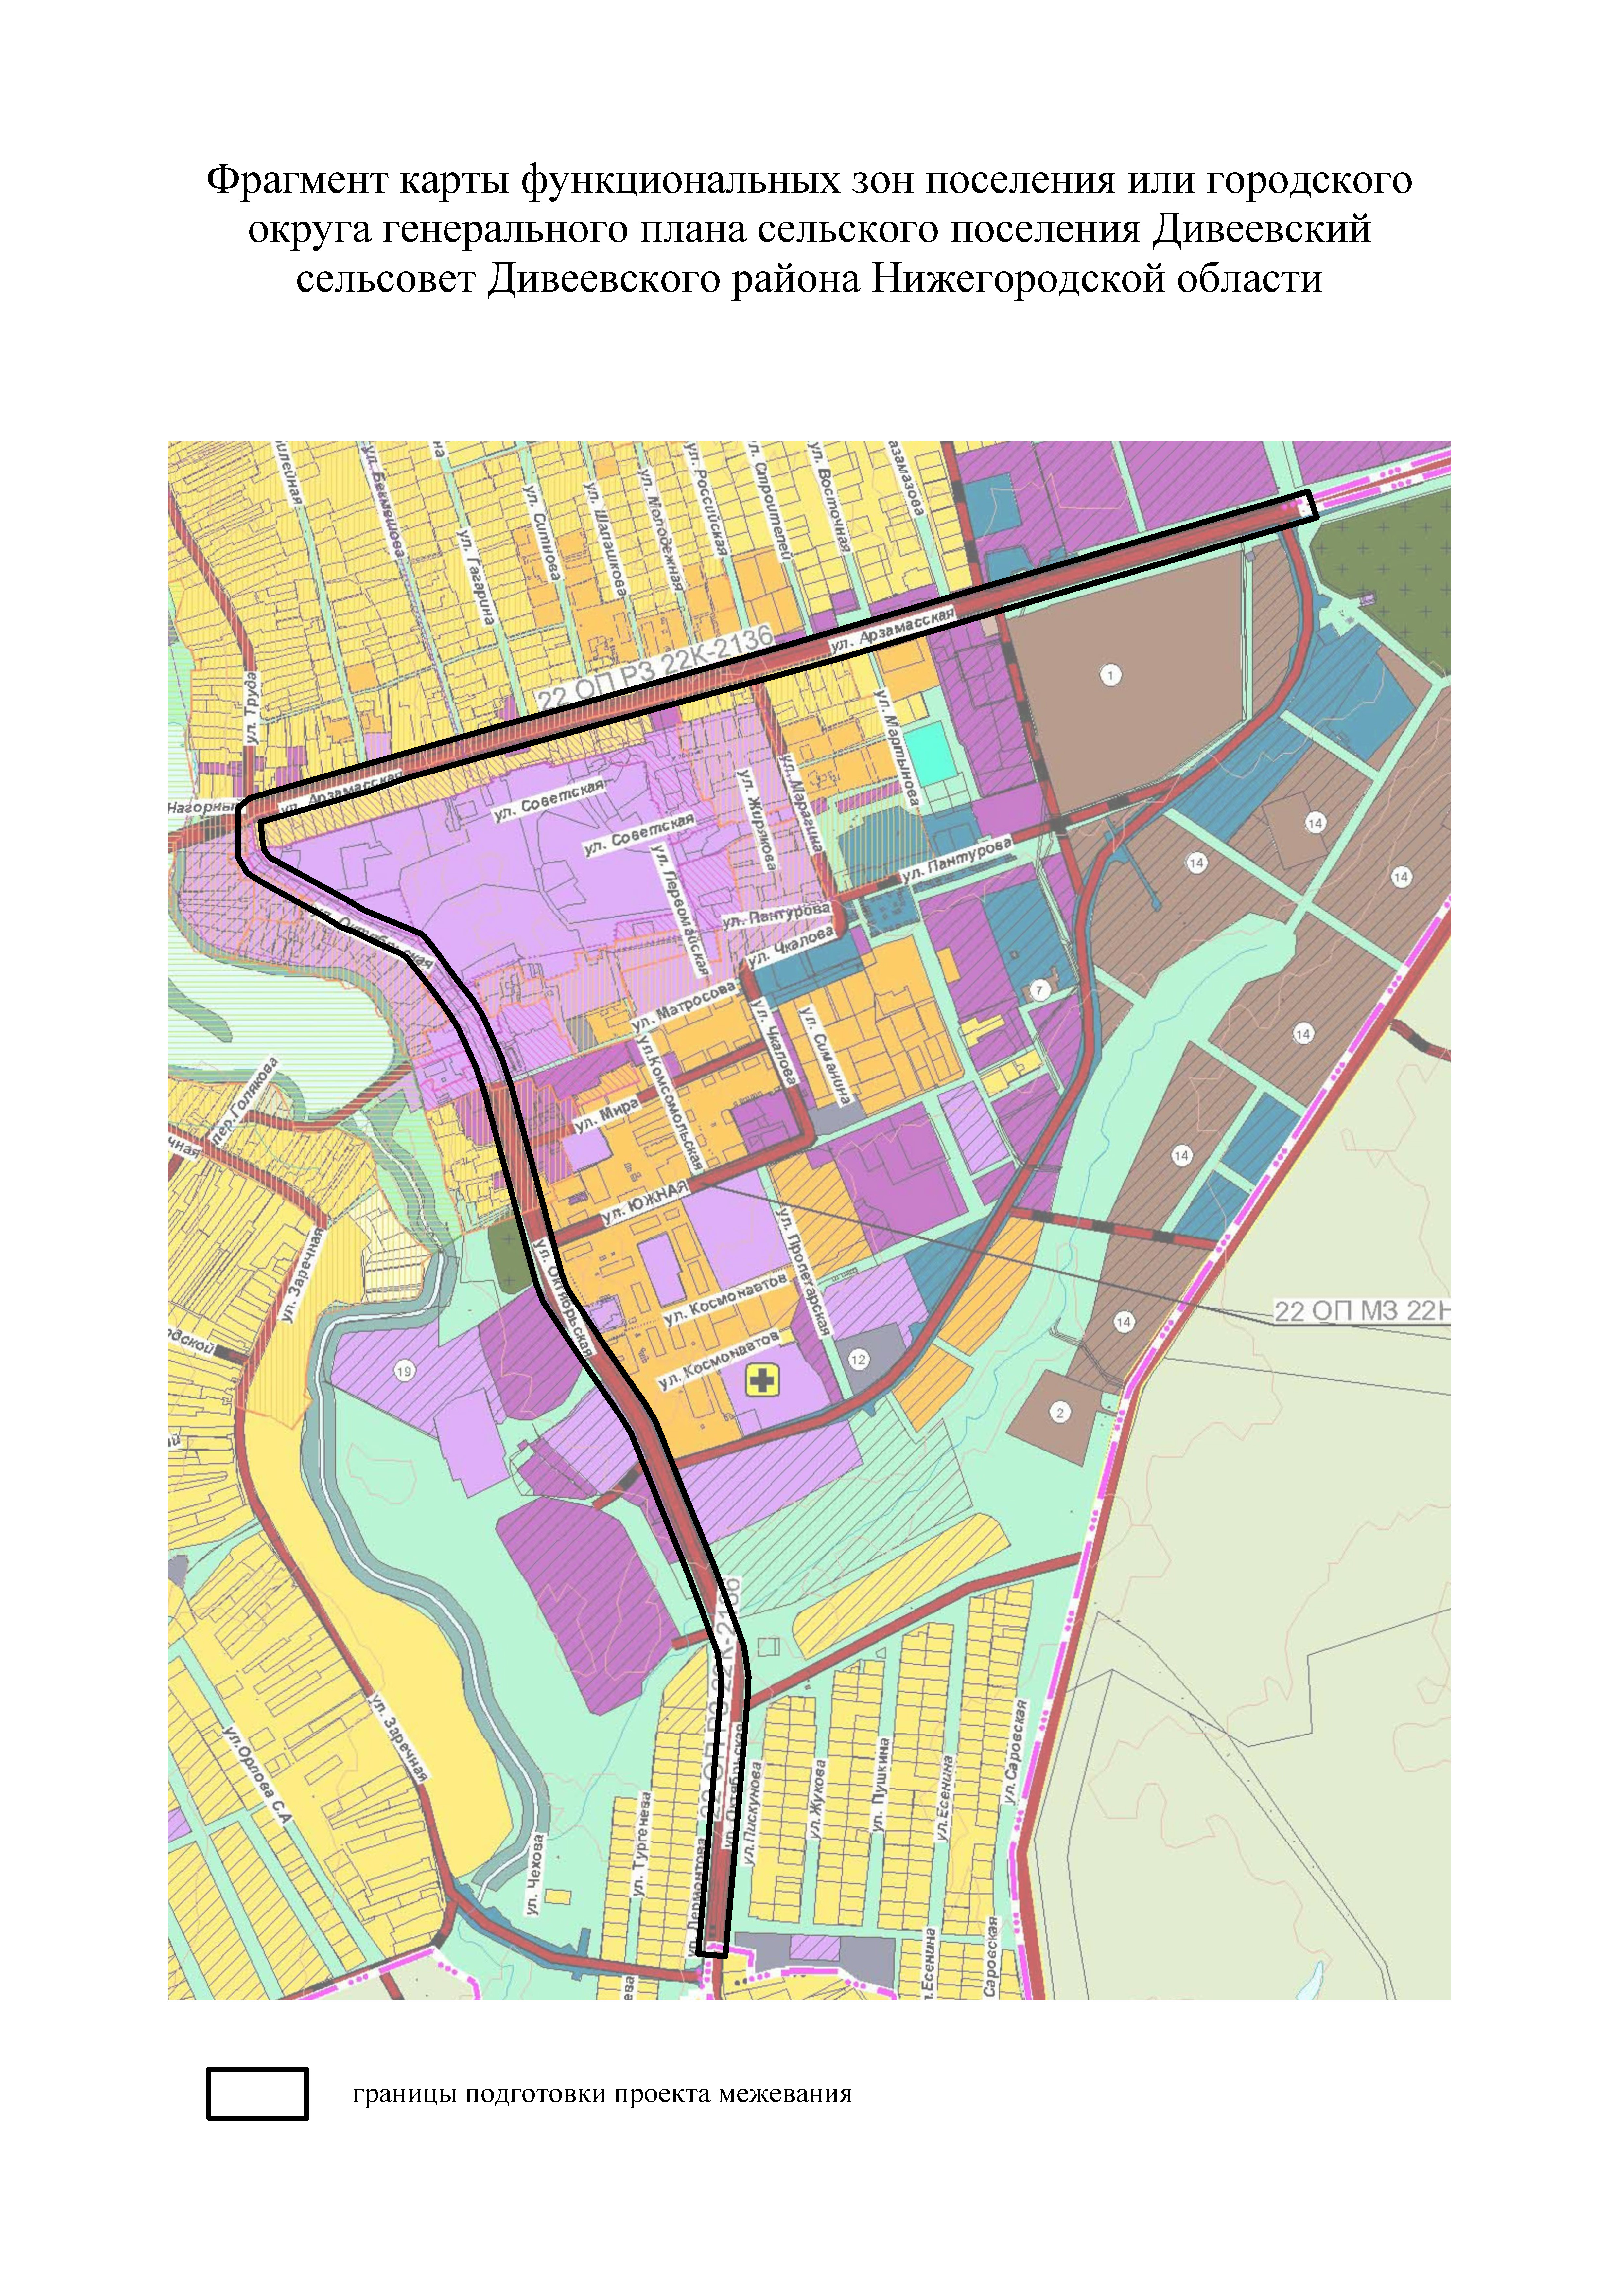

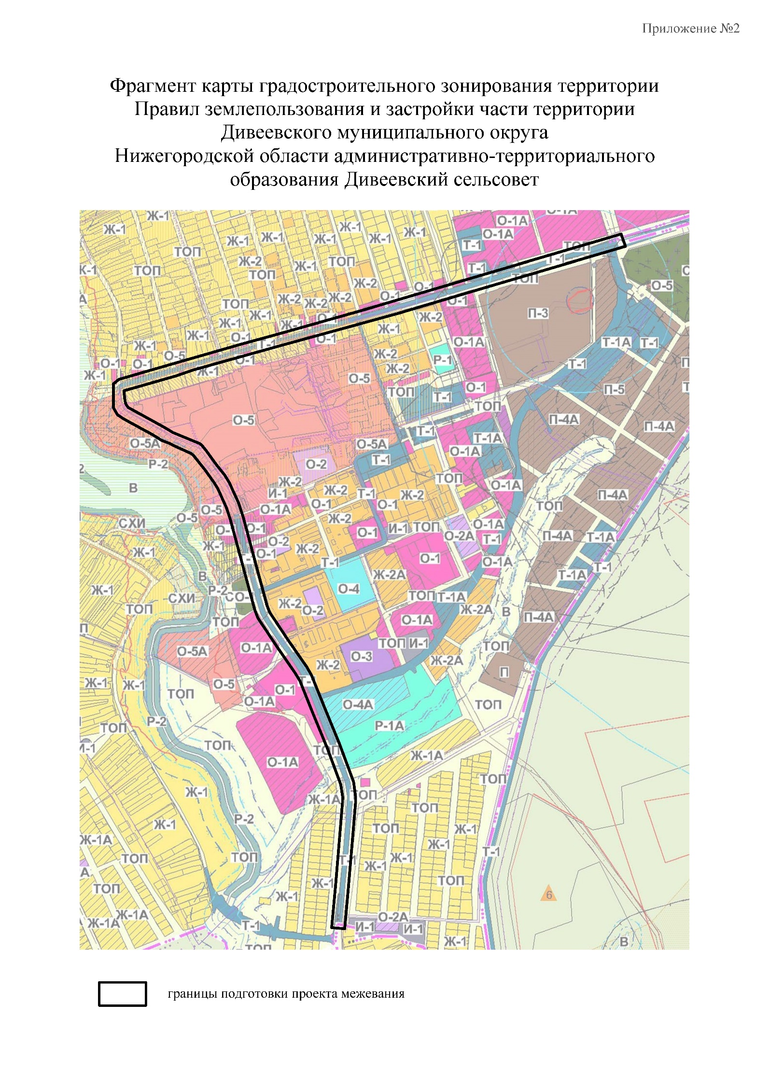

Приложение №3

Ориентировочный перечень сведений, необходимых в качестве исходных данных для подготовки проекта межевания территории

1. топографическая основа в масштабе 1:500 в растровом виде;
красные линии с указанием их координат;
2. сведения о градостроительных ограничениях: санитарно-защитных зонах, водоохранных зонах, береговых полосах, охранных зонах, границах объектов культурного наследия, их территориях, охранных и защитных зонах и т.д.;
3. границы ранее утвержденных схем расположения земельных участков на кадастровом плане территории, срок действия которых не истек;
4. границы земельных участков, запрашиваемых на Инвестиционном совете при Губернаторе Нижегородской области с указанием наименования заявителя и целей использования запрашиваемого земельного участка;
5. информация о выданных разрешениях на строительство с указанием реквизитов документа и назначения планируемого к строительству объекта;
6. проектируемые объекты и сети инженерно-технического обеспечения и линейные объекты;
проектные решения ранее утвержденной документации по планировке территории;
7. границы земельных участков, на которых расположены многоквартирные дома в соответствии с утвержденным проектом межевания территории;
8. границы зарезервированных земельных участков для муниципальных нужд;
9. границы земельных участков, подлежащих изъятию для муниципальных нужд.
Приложение № 4

Перечень и сведения о площади образуемых земельных участков. Вид разрешенного использования образуемого земельного участка.
*Указывается:
1. информация об образуемых земельных участках, содержащая:
- условный номер образуемых земельных участков;
- площадь образуемых земельных участков;
- вид разрешенного использования образуемых земельных участков;
- возможные способы образования земельных участков;
2. описание из каких изменяемых земельных участков (частей земельных участков) образуется земельный участок, содержащее информацию об условном номере изменяемого земельного участка, площади изменяемого земельного участка, виде использования.

II Перечень и сведения о площади образуемых земельных участков, которые будут отнесены к территориям общего пользования или имуществу общего пользования, в том числе в отношении которых предполагаются резервирование и (или) изъятие для государственных или муниципальных нужд
Перечень и сведения о площади образуемых земельных участков, которые будут отнесены территориям общего пользования или имуществу общего пользования.
*Указывается:
- информация об образуемых земельных участках, содержащая:
- условный номер образуемых земельных участков;
- площадь образуемых земельных участков;
- вид разрешенного использования образуемых земельных участков;
- возможные способы образования земельных участков;
- описание из каких изменяемых земельных участков (частей земельных участков) образуется земельный участок, содержащее информацию об условном номере изменяемого земельного участка, площади изменяемого земельного участка, виде использования.

Перечень и сведения о площади образуемых земельных участков, в отношении которых предполагаются резервирование и (или) изъятие для государственных или муниципальных нужд.
*Указывается:
- информация об образуемых земельных участках, содержащая:
- условный номер образуемых земельных участков;
- площадь образуемых земельных участков;
- вид разрешенного использования образуемых земельных участков;
- возможные способы образования земельных участков;
- описание из каких изменяемых земельных участков (частей земельных участков) образуется земельный участок, содержащее информацию об условном номере изменяемого земельного участка, площади изменяемого земельного участка, виде использования.

Сведения о границе территории, в отношении которой утвержден
проект межевания территории

*Указывается перечень координат характерных точек границ территории, в отношении которой утвержден проект межевания территории, в системе координат, используемой для ведения Единого государственного реестра недвижимости. Координаты определяются в соответствии с требованиями к точности определения координат характерных точек, утвержденными приказом Минэкономразвития России от 04.05.2018 № 236.

Задание получил:
Фамилия, имя, отчество получателя-представителя застройщика | Должность,  номер телефона | Дата получения задания | Подпись  получателя

